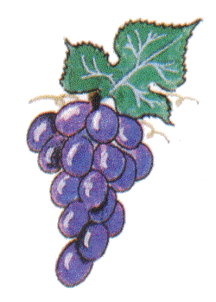
Copia a primeira letra.
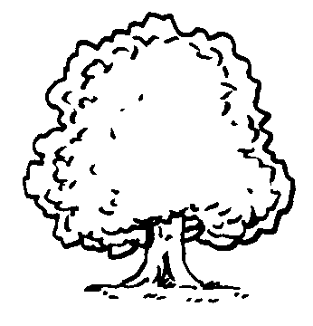 | 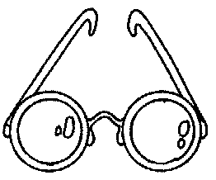 |  | 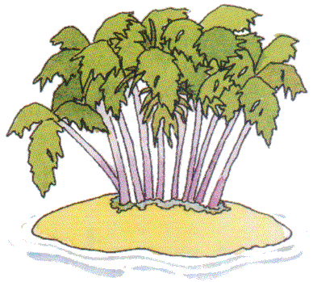
árvore | óculos | uvas | ilha
____ | ____ | ____ | ____

Completa as legendas.

 | 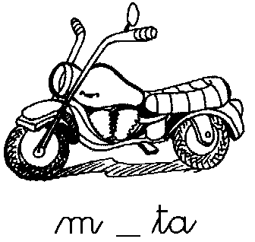 | 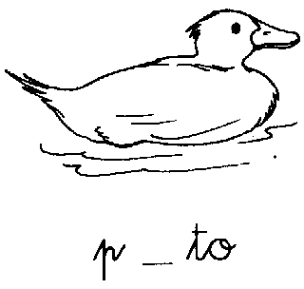 | 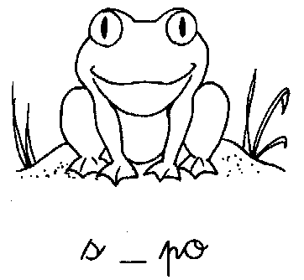

Copia os ditongos.

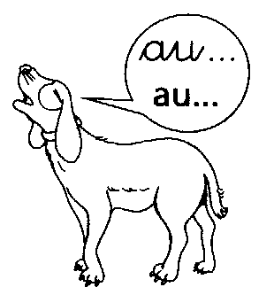
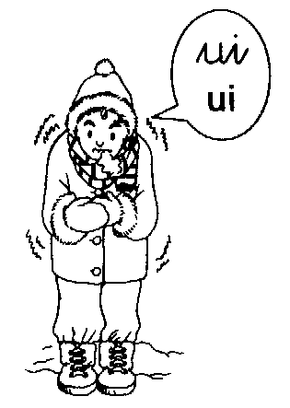
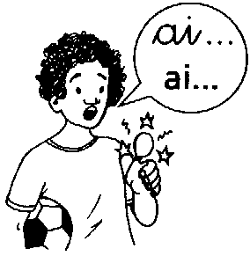

Pinta as letras iguais da mesma cor.

U | a |  | o | a
 |  | u |  |  |  | I | o
U | I |  | U | A | O
I | O | u |  |  |  | A | A
 |  | A | I | o | i
O | I |  |  |  | u | i | I
U |  | I | a | A
 | U |  | o |  | a | O | u

Vamos treinar as letras.

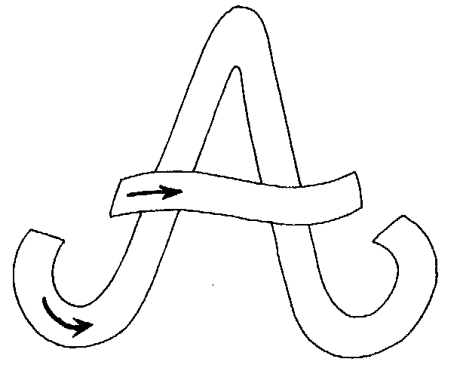
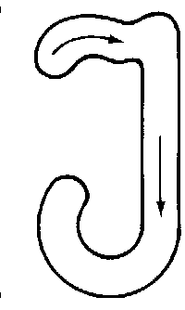



Escreve o teu nome e desenha a tua fotografia.

___________________________________

